落實口腔保健 預防勝於治療-身照委員會主委林鴻津專訪
（文／吳佳憲專訪；圖／吳佳憲、林鴻津；影音／綜合部編輯）

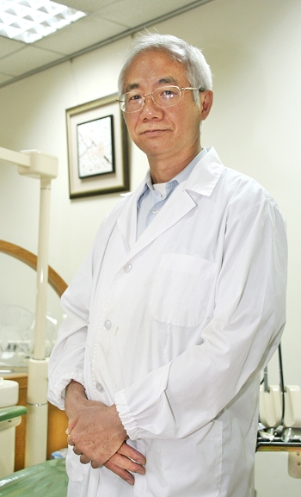
全聯會身照會主委林鴻津醫師

北醫校友林鴻津醫師（牙15屆），現任全聯會身心障礙者口腔照護推行委員會（身照委員會）主任委員，由於長年致力於身心障礙牙科的衛教服務，曾獲頒教育部社教公益獎。林醫師表示，他本來致力於偏遠地區的醫療服務，在因緣促使下，於民國92年到日本福岡進行「身心障礙牙科」的學術考察，參訪當地三大醫院、觀察30餘名患者，被當地先進的設備與觀念，以及身心障礙者幾乎「零蛀牙」的成果感到震撼，回國後隨即著手身心障礙牙科的推廣，在全聯會的協助下，首先與八里愛心教養院合作，試行口衛教學，獲得很大的響，並陸續推廣到全國。

身障人口突破百萬 健保補助明顯不足
林鴻津表示，依照衛生署所頒布的「身心障礙者鑑定作業辦法」，我國身心障礙者主要可以分為16大類，約有104萬人口，「迫切需要口腔照護的則有20萬人口，主要為腦性麻痺、智障、自閉、痲癇、唐氏症，以及罕見疾病等。」
林醫師表示，政府對低收入戶、重度身心障礙者，每個月已有六千元的生活補貼，但在牙科上卻相對較為缺乏，以身心障礙牙科特殊示範計畫為例，補助的對象為中重度以上的身心障礙者，約六十五萬人，健保局今年補助2.23億，用在身心障礙牙科的則為1.9億，平均每個身障者只補助二百九十元至三百元，相較牙科總額預算330億元，一般民眾平均可使用的範圍約一千八百元，竟是身心障礙者的五倍以上，實有可以檢討的地方。

就醫率低落 極待解決的問題
林鴻津分析，去年六十五萬中重度身心障礙者僅有百分之三點七五的人口接受治療，約花費1.8億元，如果就醫率想要提昇到一般民眾約百分之四十三的比例，至少需要22億元，是去年的十二倍之多。
林鴻津表示，在推廣身障牙科這一塊，經費、人力不足都還算次要問題，最大的困難點在於「認知」上，「身心障礙者可能無法確切表達自己的需求，很容易造成父母或照護者的困擾，影響醫療人員的診斷。」
林鴻津感嘆，台灣的障礙者百分之七十又來自弱勢家庭，正常人都知道三至六個月至少要去看一次牙齒，但身心障礙者卻已經習慣「到醫院被罵出來」，造成患者與照護者很大的壓力；然而如果相關單位大力宣導，提高身心障礙者的就醫率，又會面臨設備、人員配套不足的窘境，「這是環環相扣的難題，也是造成政府與牙醫界遲遲不敢大力宣導的原因。」

從小落實口衛觀念 預防勝於治療
衡量國內環境，林鴻津強調，照顧身心障礙者，尤其是口腔保健這個領域，最好的方法是「從小做起」，在孩子被診斷為身心障礙者時，就要落實口腔衛生教育，「是最符合經濟效益的治療方法」，「如果從小沒有落實身心障礙者的衛教習慣，等到他們長大，約八至十歲左右，就會出現一口爛牙，這時再進行治療很可能就需要全身麻醉了。」
林醫師表示，全聯會自民國95年開始試辦八里愛心教養院的衛教課程以來，自去年為止全國已有八十一個相關機構，包括啟聰、啟智等特殊學校接受他們的推廣活動，今年預計還會增加三十個機構。
值得一提的是，今年身心障礙者口腔照護指導員的培訓預計招收一百五十個，光報名的就有五百個之多，經訓練並分發至各地服務，可望抒解部份人力問題，林鴻津表示，「如果能在各地成立類似雙和醫院特殊需求者口腔照護中心的身心障礙牙科中心，提供身心障礙者有專屬的醫療空間，相關問題可望獲得進一步的解決。」
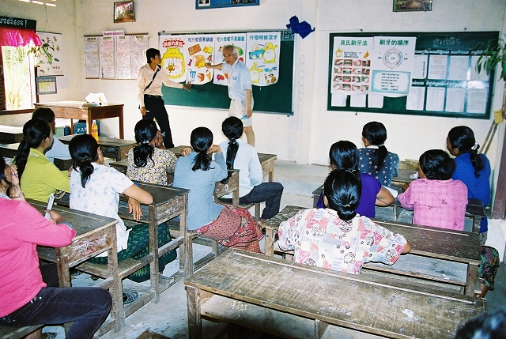
林鴻津醫師示範正確的刷牙法（林鴻津提供） 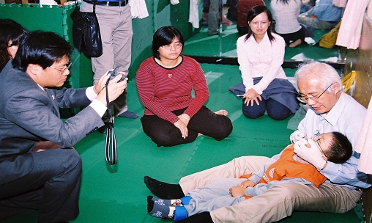
林鴻津醫師至偏遠地區從事口衛教學（林鴻津提供）

